Månadsbrev BRF Dalen April 2023
- Årsstämma torsdagen 27 april Kl 18.30 Markuskyrkans lokal Grindv 9. Styrelsen önskar alla medlemmar välkomna! Lämna besked om du/ni kommer senast 20/4 i föreningens brevlåda 34 A.
- Föreningen fortsätter med ett rörligt elavtal för april månad. På Norrtelje energis hemsida kan man se priset för respektive månad – Bra miljöval Rörligt avtal: https://www.norrtaljeenergi.se/teckna-elavtal-med-oss-idag/elpriser/
- Container kommer 2/5 – information kommer dagarna innan med vad som får kastas.
- Parkering för elbil/motorvärmare finns ledig. Kontakta parkeringsansvarig.
- Vill du hjälpa till med styrelsearbete eller något praktiskt är du välkommen att kontakta oss.
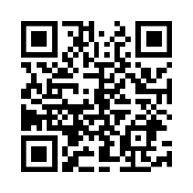
BRF Dalens hemsida – där finns kontaktinformation och nyheter. Mvh Styrelsen

https://brfdalennorrtalje.bostadsratterna.se/

